附件2

预制构件电子芯片（RFID）植入定位规则

1、预制构件RFID芯片埋置深度为浅埋构件表面或埋于距构件表面20mm处。

2、预制内墙板的RFID芯片植入部位，植入面为内墙板生产时的上表面（内墙板紧贴模台的一面为下表面，外露的一面为上表面），高度距墙体底部1.5米，纵向离墙体右边沿0.5米处（图一）。

3、预制外墙板的RFID芯片植入部位，植入面面向建筑物内侧，高度距底边1.5米，纵向离右边沿0.5米处（图一）。

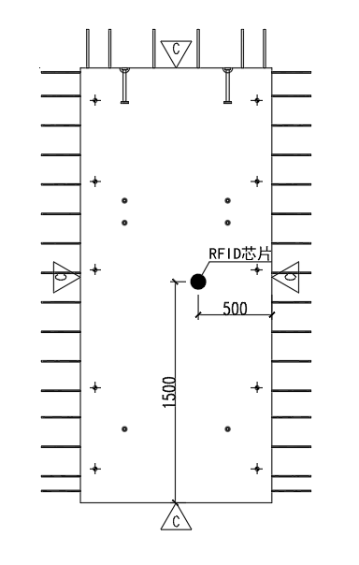 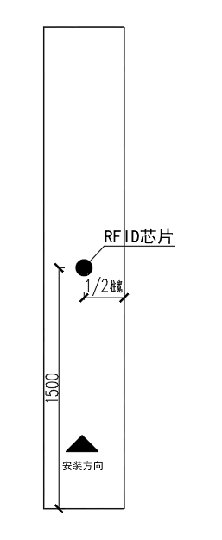

图一 图二

4、预制柱的RFID芯片的植入部位，植入面位于柱子安装方向标记一侧。高度距底边1.5米，柱宽的1/2处（图二）。

5、预制梁的RFID芯片植入部位，植入面位于梁侧面，放置安装方向标记一侧的右边。距梁上沿20mm，距右侧边沿500mm处（图三）。

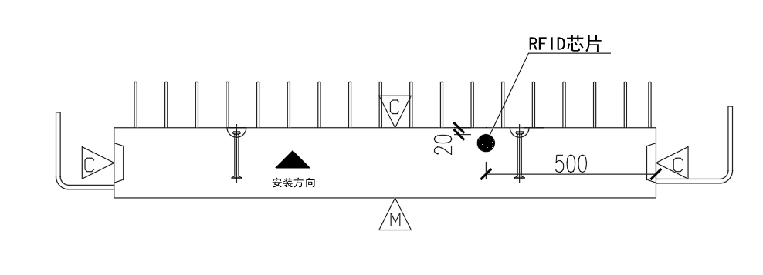

图三

6、预制楼梯的RFID芯片植入部位，位于自下至上第三个踏步靠栏杆一侧（如栏杆一侧为隔墙，则植入位于自下至上第三个踏步板底中间）（图四）。

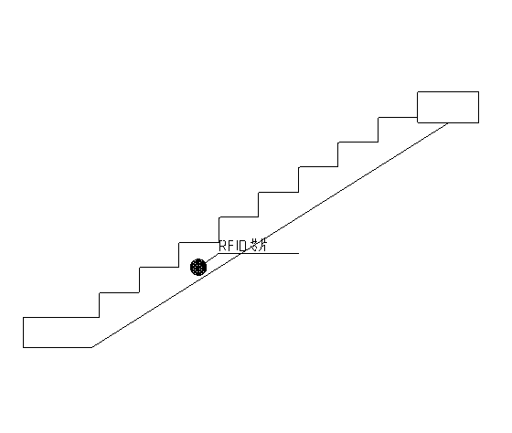图四

7、预制阳台及空调板RFID芯片的植入部位，植入点为阳台板底面正中间处（图五）。

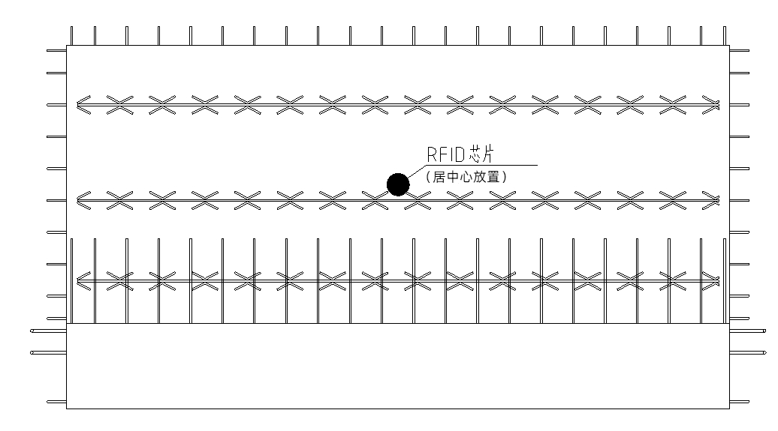

图五

8、预制楼板RFID芯片的植入部位，植入面位于预制楼板正中间底板处（图六）。

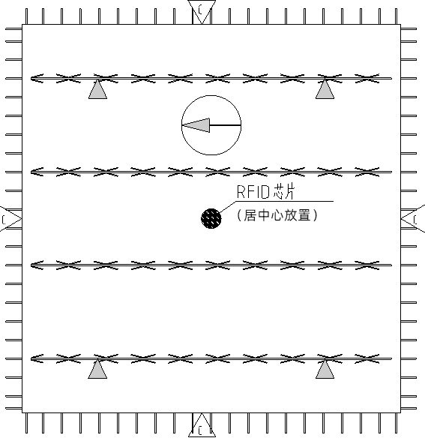图六